МИНИСТЕРСТВО ОБРАЗОВАНИЯ И НАУКИ РОССИЙСКОЙ ФЕДЕРАЦИИ

ФЕДЕРАЛЬНОЕ ГОСУДАРСТВЕННОЕ БЮДЖЕТНОЕ ОБРАЗОВАТЕЛЬНОЕ УЧРЕЖДЕНИЕ ВЫСШЕГО ОБРАЗОВАНИЯ

«ПЕРМСКИЙ НАЦИОНАЛЬНЫЙ ИССЛЕДОВАТЕЛЬСКИЙ

ПОЛИТЕХНИЧЕСКИЙ УНИВЕРСИТЕТ»

(ПНИПУ)

Факультет: Электротехнический

Кафедра: «Информационные технологии и автоматизированные системы» (ИТАС)

Направление: Разработка информационных систем (РИС)

**О Т Ч Ё Т**   
**о лабораторной работе №1**

Дисциплина: «Основы алгоритмизации и программирования»

Тема: «Решение задач для машины Тьюринга»

Выполнил

Студент группы РИС-24-2б

Кожинов М. А.

Проверил

Доцент кафедры ИТАС

Полякова О.А.

Пермь, 2024

ВВЕДЕНИЕ

**Цель работы**

Целью работы является реализация 3-х задач, поставленных для машины Тьюринга, с помощью среды имитации машины Тьюринга.

**Задачи**

Для достижения поставленной цели необходимо решить следующие **задачи**:

- Формирование правил преобразований

- Проверка правильности работы алгоритма

**Постановка задач**

Задача №1: Дано число, состоящее из 0 и 1. Заменить все 0 на 1 и 1 на 0.

Задача №2: На ввод подается случайное число. Прибавить четыре.

Задача №3: На ввод подается случайное число. Если число четное – заменить в нем все цифры на 0, иначе на 1.  
Во всех задачах головка МТ находится на последней цифре числа.

ОСНОВНАЯ ЧАСТЬ

Реализации задачи №1.

Первым действием необходимо проверить, не является ли ячейка, находящаяся под головкой МТ, пустой. Для этого подойдет проверка с помощью цикла и переходом головки влево.

Вторым действием проверяется цифра под головкой. Поскольку число состоит только из «0» и «1», можно обойтись условным оператором «ЕСЛИ»:

- Если «1», то 1 заменяется на 0

- Иначе 0 заменяется на 1

Рано или поздно головка дойдет до пустой ячейки, поэтому третьим действием, в случае пустой ячейки, будет замена этой пустой ячейки пустой ячейкой, иначе текущая ячейка остаётся в исходном состоянии.

По завершении работы цикла выводится число, являющееся результатом.

Среда имитации МТ:

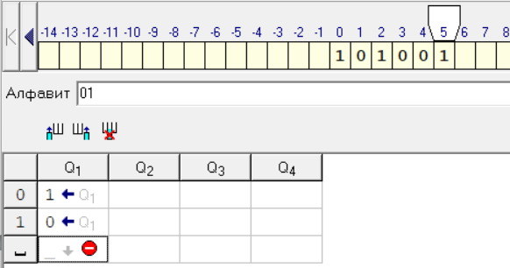

Работа МТ:

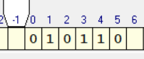

Реализации задачи №2.

Первым действием необходимо проверить, больше либо равна цифра, находящаяся под головкой МТ, «6». Это нужно для того, чтобы определить, достаточно ли прибавление 4 к этому разряду; в противном случае добавляется не 4, а недостающее число единиц, чтобы заполнить разряд числа, при этом увеличив следующий, более старший разряд:

- Если цифра меньше либо равна «5», то к ней (этому разряду) добавляется 4, алгоритм считается завершенным

- Иначе цифра заменяется на «n-6», где n – исходная цифра, после чего головка смещается на ячейку влево

Вторым действием необходимо проверить, чему равен следующий разряд, поскольку, подобно первому действию, разряд так же может быть дополнен с излишком. Это сделано с помощью цикла (для проверки последующих разрядов в том числе):

- Если n>8, то цифра заменяется на «n-9», после чего головка МТ сдвигается на ячейку влево

- Иначе текущая цифра увеличивается на 1, головка сдвигается на ячейку влево, алгоритм считается завершенным

Третье действие – вывод числа.

Среда имитации МТ:

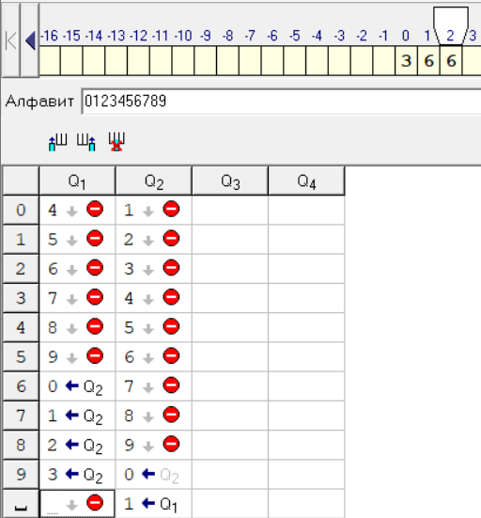

Работа МТ:

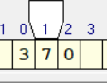

Реализации задачи №3.

Первое действие – проверка числа на четность. Она осуществлена с помощью проверки исходной цифры, находящейся под головкой МТ, на четность:

- Если цифра четная, то число четное

- Иначе число нечетное

Второе действие – работа цикла в зависимости от результата первого действия:

- Если число четное, то текущая цифра заменяется на 0, головка сдвигается на ячейку влево (цикл 1)  
 - Иначе цифра заменяется на 1, головка сдвигается на ячейку влево (цикл 2)

Третье действие совершается после завершения работы цикла 1 или 2. Оно заключается в замене пустого символа на пустой символ, после чего число (совокупность нулей или единиц) выводится, а алгоритм считается завершенным.

Среда имитации МТ:

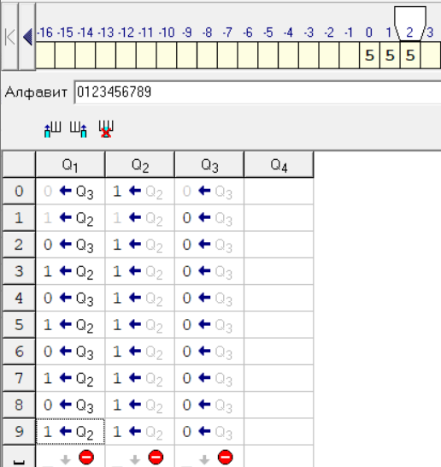

Работа МТ:

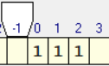

ЗАКЛЮЧЕНИЕ

**Вывод о проделанной работе**

Как видно из изображений, алгоритм работает верно, а это значит, что поставленные задачи решены.